中五班每日动态
每一个小日子
2024.9.24 周二 晴
记录人：陈鸿
※一日活动篇
◎今日来园人数：22人全勤。
◎早点：鲜牛奶、腰果、多样饼干。
◎午餐：之麻饭、土豆牛肉、生瓜炒蛋、生菜粉丝汤。
◎午点：冰糖雪梨银耳羹。
◎水果：西梅。
序号 | 姓名 | 自主签到 | 集体活动 | 午饭情况 | 午睡情况 | 午点情况 | 大便情况
1 | 吴彧辰 | ☆ | ☆ | ☆ | ☆ | ☆
2 | 何清墨 | ☆ | ☆ | ☆ | ☆ | ☆
3 | 吴歆悦 | ☆ | 注意倾听 | ☆ | ☆ | ☆
4 | 马朵艺 | ☆ | ☆ | ☆ | ☆ | ☆
5 | 冯梦瑶 | ☆ | ☆ | ☆ | ☆ | ☆
6 | 刘芷桐 | ☆ | ☆ | ☆ | ☆ | ☆
7 | 张妤 | ☆ | ☆ | ☆ | ☆ | ☆
8 | 周泽琦 | △ | ☆ | ☆ | ☆ | ☆
9 | 梁宇润 | ☆ | ☆ | ☆ | ☆ | ☆
10 | 于悠 | △ | ☆ | ☆ | ☆ | ☆
11 | 郭瑞晨 | ☆ | ☆ | ☆ | ☆ | ☆
12 | 黄宇哲 | ☆ | 注意倾听 | △ | ☆ | ☆
13 | 冯文尧 | ☆ | ☆ | ☆ | ☆ | ☆
14 | 孙瀚哲 | ☆ | ☆ | ☆ | ☆ | ☆
15 | 张子熠 | ☆ | ☆ | ☆ | ☆ | ☆
16 | 刘宸汐 | ☆ | ☆ | ☆ | ☆ | ☆
17 | 吴曦陌 | ☆ | 注意倾听 | ☆ | ☆ | ☆
18 | 叶宸泽 | ☆ | ☆ | ☆ | ☆ | ☆
19 | 方书彦 | ☆ | ☆ | ☆ | ☆ | ☆
20 | 邱梓安 | ☆ | ☆ | ☆ | ☆ | ☆
21 | 霍学辰 | ☆ | ☆ | ☆ | ☆ | ☆
22 | 陆明轩 | △ | ☆ | ☆ | ☆ | ☆
自主签到：能找到自己的学号，根据图卡自主搭建签到☆
集体活动：能够中集体活动中认真倾听，积极举手发言。☆
午饭情况：能够独立把饭菜吃完☆
午睡情况：能够在13:15前入睡☆
午点情况：能够独立把午点吃完☆

※户外游戏篇

今天我们玩的是皮球和篮球，我们可以拍一拍，还能投篮呢，真是太好玩了！
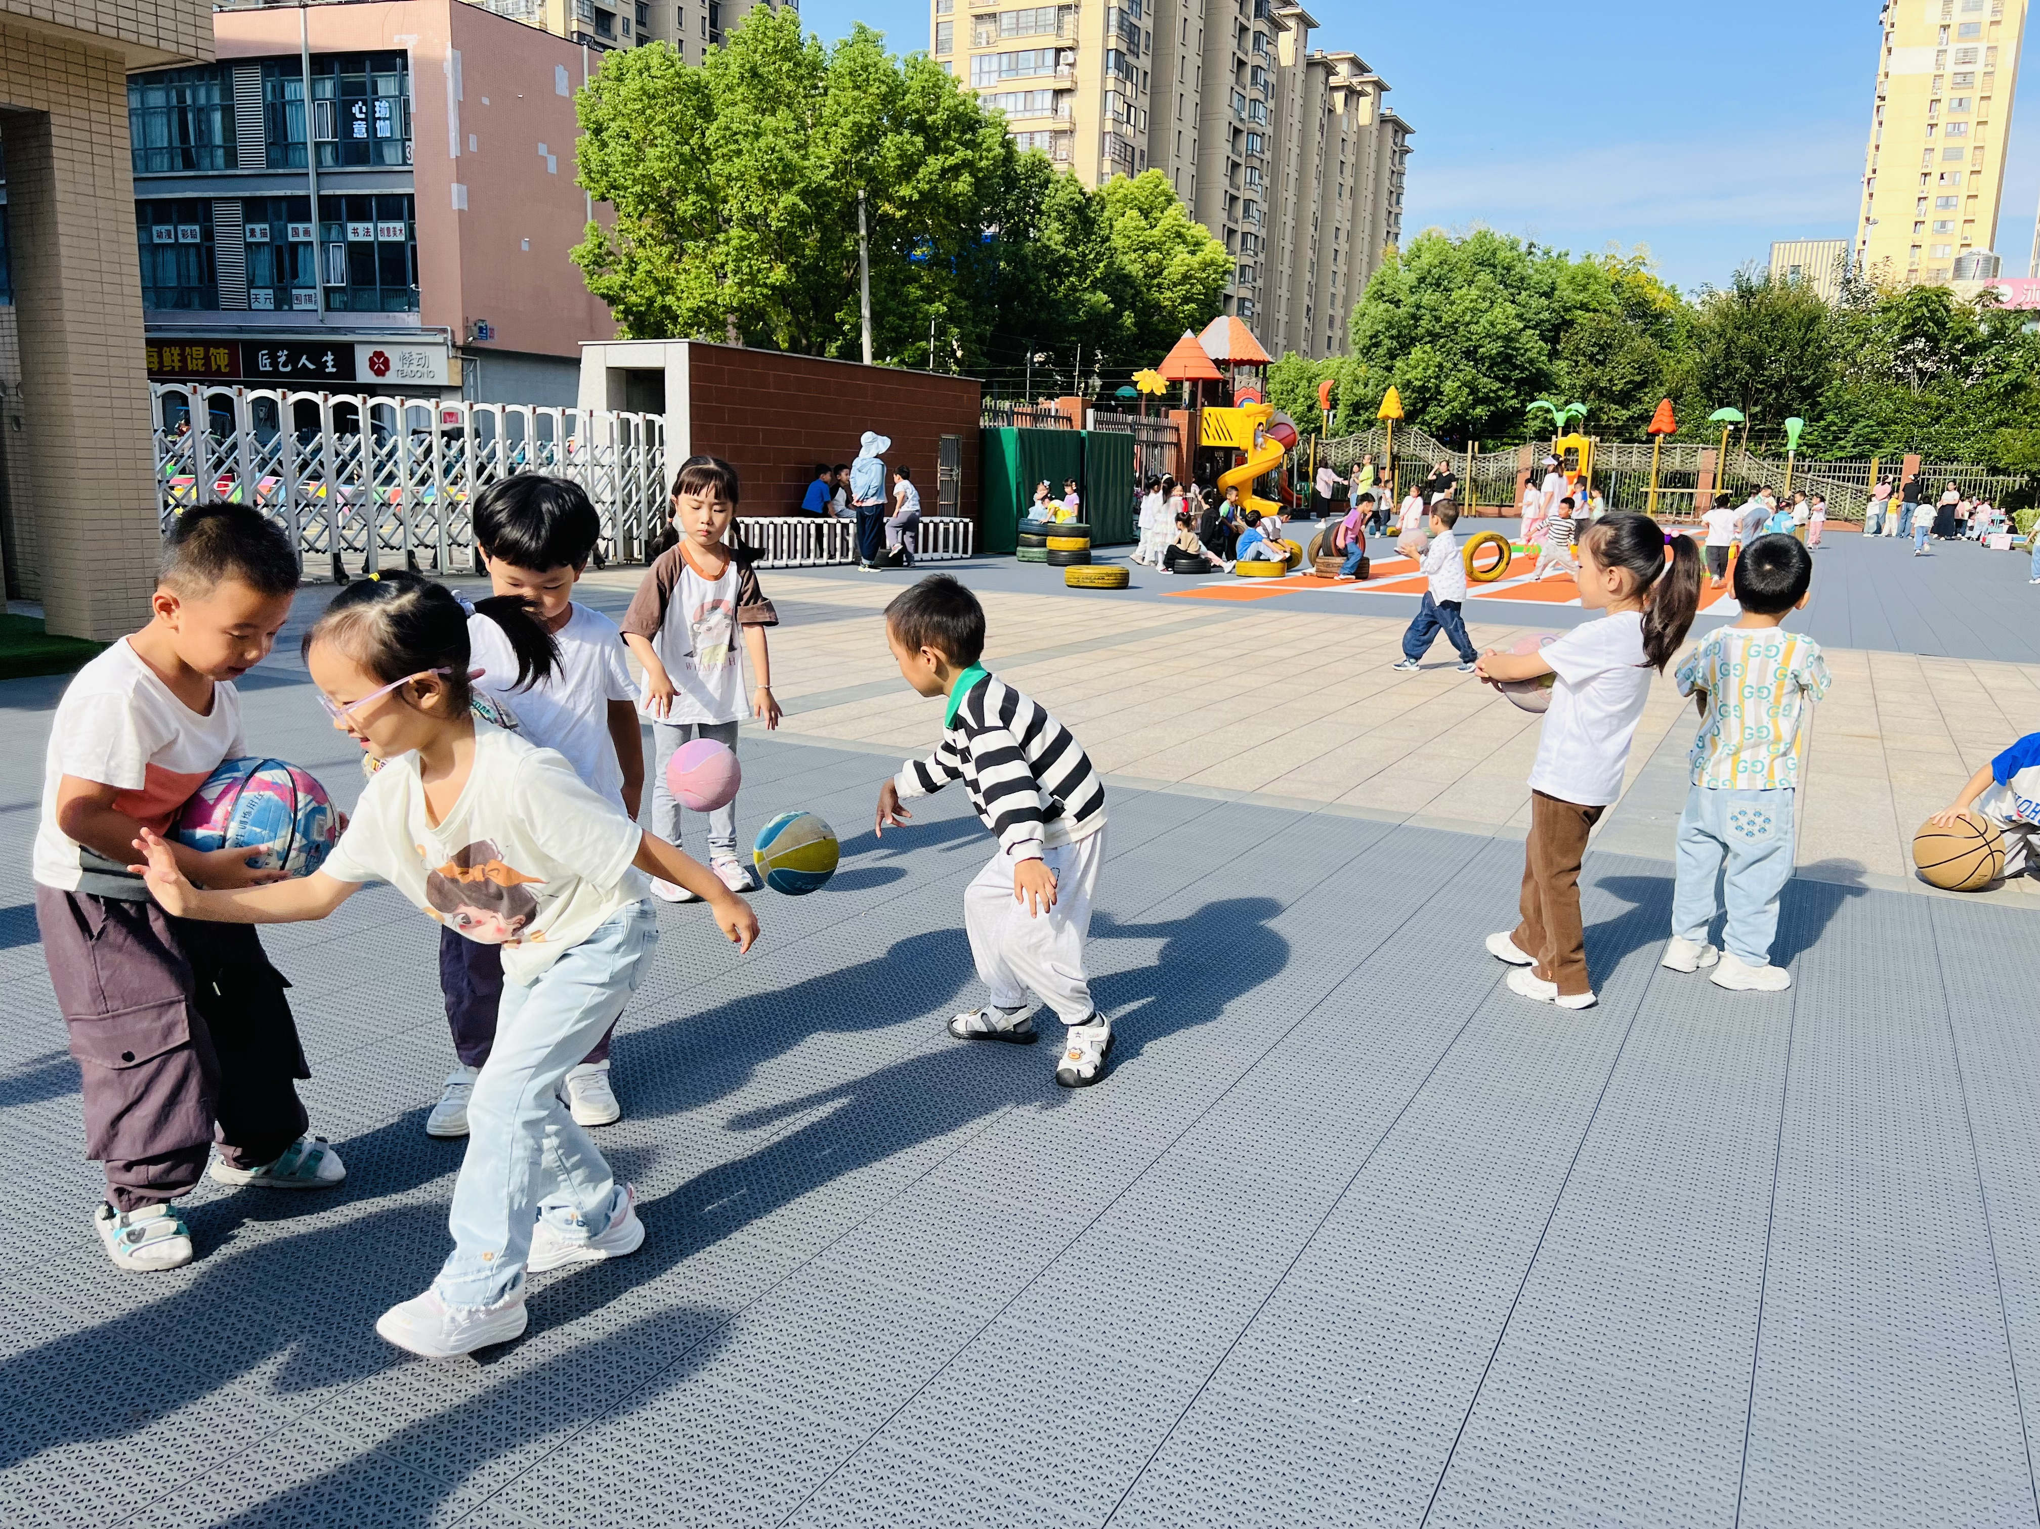 | 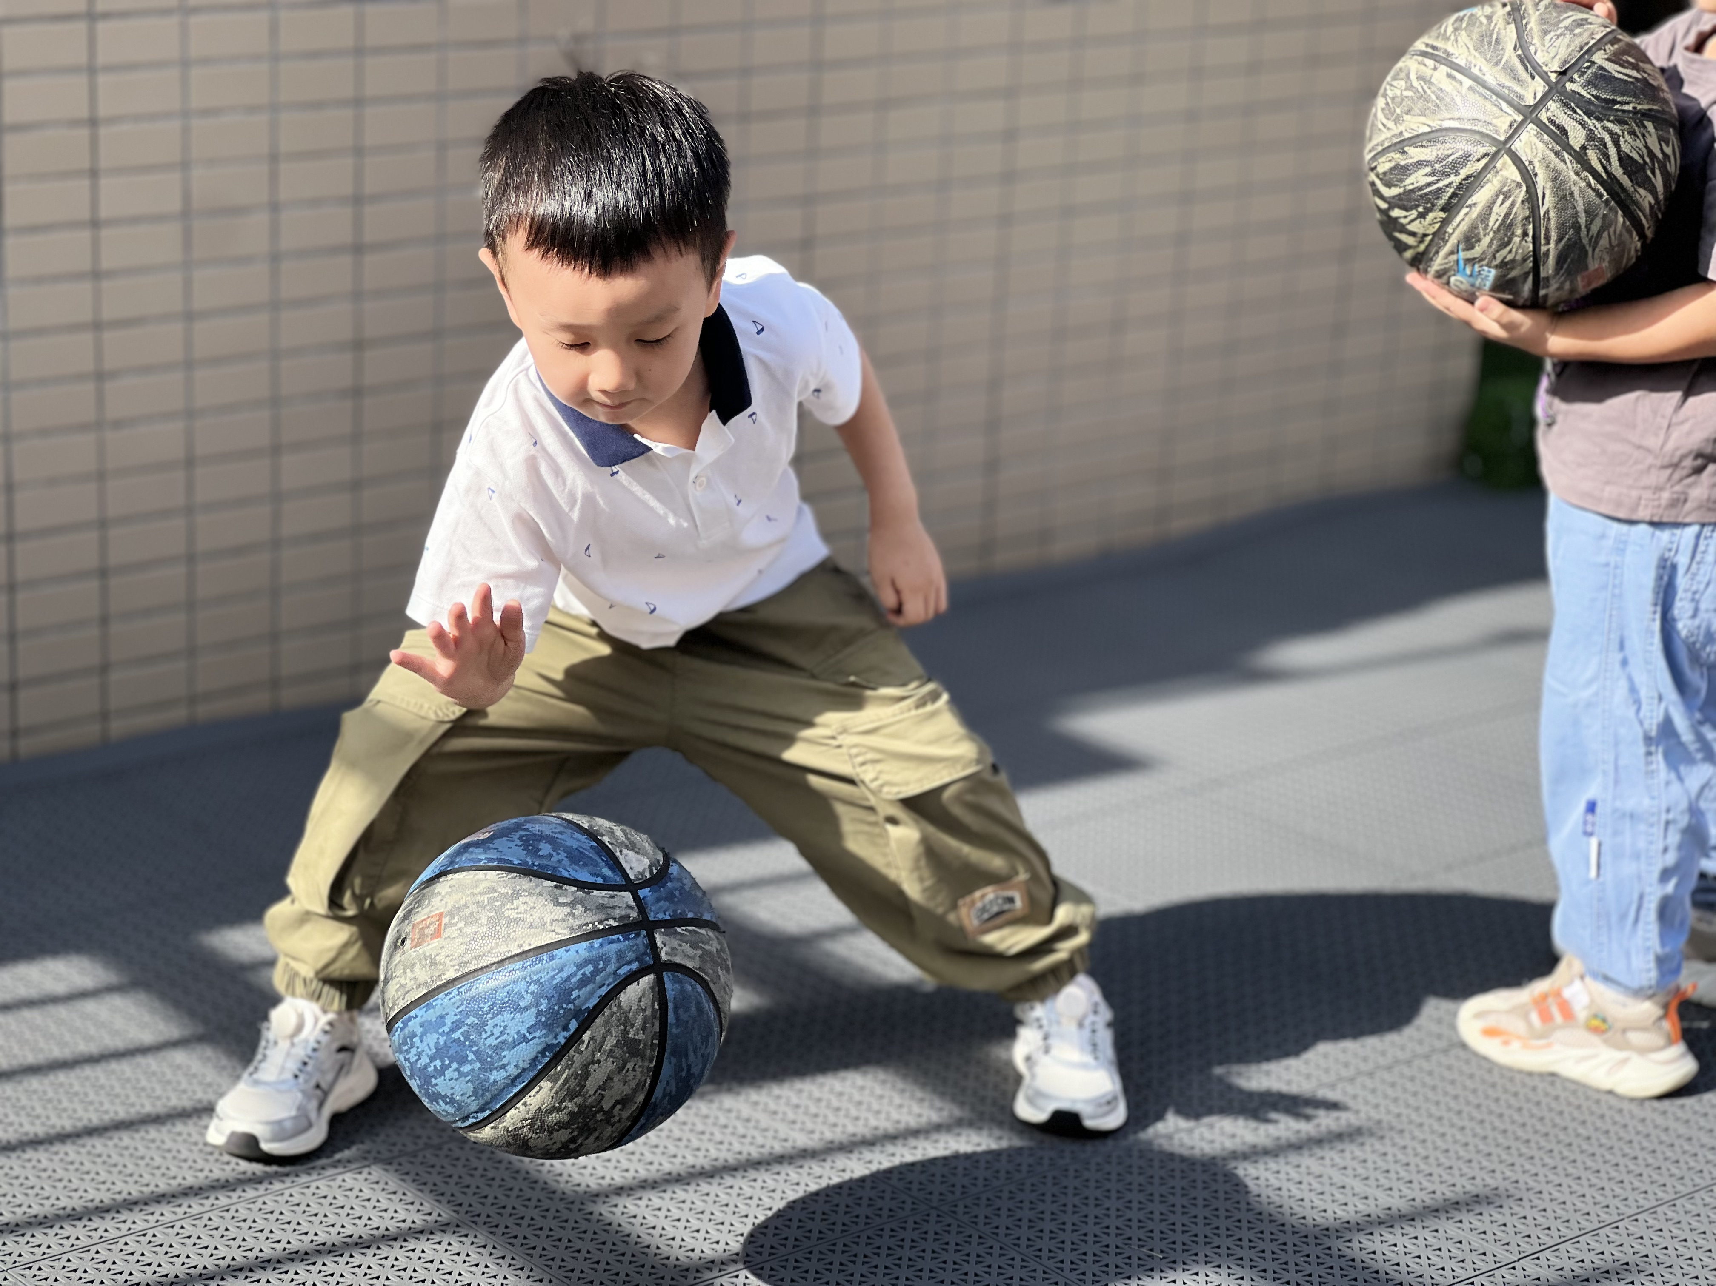
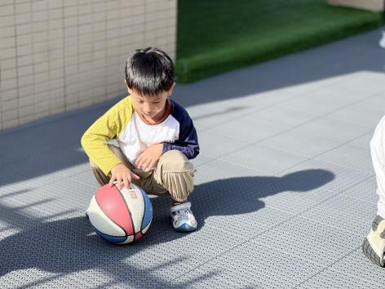 | 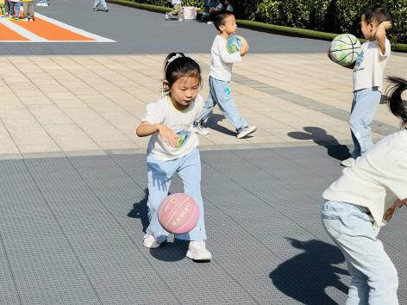

※区域游戏篇

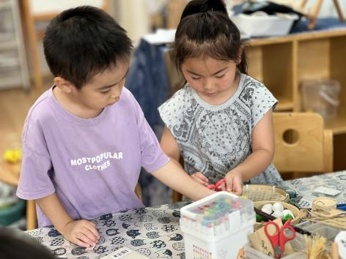 | 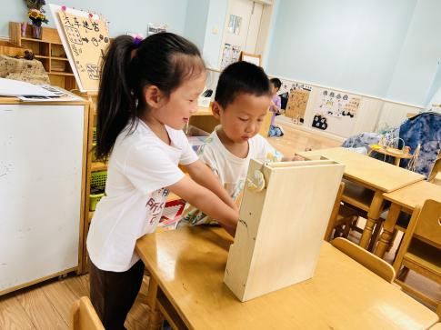
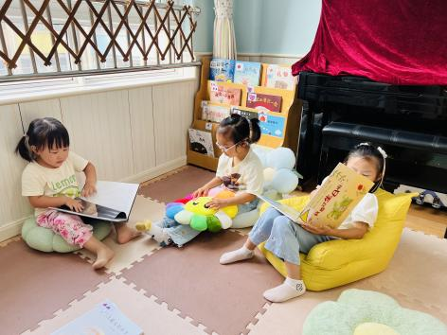 | 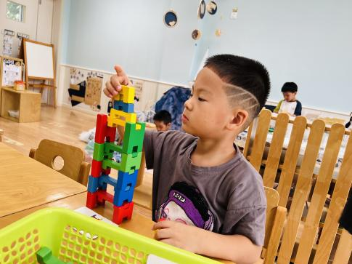

※集体活动篇

今天我们开展的是科学活动《大熊猫》，大熊猫是一种哺乳动物，体型肥硕似熊、丰腴富态，头圆尾短，头部和身体毛色黑白相间分明。大熊猫的皮肤厚，具有标志性的内八字的行走方式，也有锋利的爪子。大熊猫长期生活于密密的竹林里，光线很暗，障碍物又多，致使其视觉极不发达。大熊猫是一种喜湿性动物，主要分布在我国的四川、甘肃、陕西省。大熊猫具有不惧寒湿，从不冬眠的性格。大熊猫主食竹子，也嗜爱饮水，每天除去一半进食的时间，剩下的一半时间多数便是在睡梦中度过。大熊猫已在地球上生存了至少800万年，被誉为“活化石”和“中国国宝”，是中国特有种。截止2023年底，全国圈养大熊猫数量为672只。大熊猫是幼儿喜欢的动物，外形特征明显，易于中班幼儿观察，本次活动主要通过图片、视频等帮助幼儿了解大熊猫的外形特征、生活习性等，从而萌发关心、爱护大熊猫的情感。
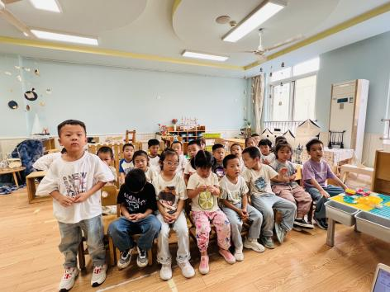 | 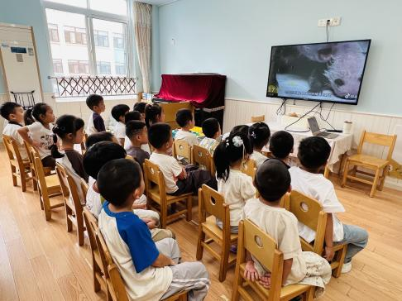

※温馨提示篇
★请家长们每天关注幼儿体征，如有身体不适请及时告知。
★最近由于早晚温差较大，家长们可以来离园路上给孩子披一件外套哦。

